

Program obrazovanja za stjecanje mikrokvalifikacije web programiranje

GRUPA WP2

# Dokumentacija završne provjere

Inventory Management APP

Git URL APP: https://github.com/IvorCelic/InventoryManagement

URL produkcije: https://ivorcelic-001-site1.htempurl.com

# Ivor Ćelić

Osijek, travanj 2024.

Sadržaj

ERA dijagram (Vježba 1) 3

Backend (Vježba 2) 5

Frontend (Vježba 3) 9

# ERA dijagram (Vježba 1)

Slika na kojoj se prikazuje tekst, snimka zaslona, dijagram, Font

Opis je automatski generiran

1. **Tablica "Warehouses":**
   * Polja:
     + **Id**: Primarni ključ koji predstavlja jedinstveni identifikator skladišta.
     + **WarehouseName**: Naziv skladišta.
     + **Description**: Opis skladišta.
   * Ova tablica služi za pohranu informacija o skladištima koja se nalaze unutar sustava.
2. **Tablica "Employees":**
   * Polja:
     + **Id**: Primarni ključ koji predstavlja jedinstveni identifikator zaposlenika.
     + **FirstName**: Naziv skladišta.
     + **LastName**: Opis skladišta.
     + **Email**: E-mail adresa zaposlenika
     + **Password**: Šifrirana lozinka zaposlenika
   * Ova tablica služi za pohranu informacija o zaposlenicima unutar sustava.
3. **Tablica "Products":**
   * **Polja**:
     + **Id**: Primarni ključ koji predstavlja jedinstveni identifikator proizvoda.
     + **ProductName**: Naziv proizvoda.
     + **Description**: Opis proizvoda.
     + **IsUnitary**: Boolean vrijednost koja označava je li proizvod jedinstven ili ga se može pohranjivati s količinom.
   * Ova tablica služi za pohranu informacija o proizvodima unutar sustava.
4. **Tablica "TransactionStatuses":**
   * Polja**:**
     + **Id:** Primarni ključ koji predstavlja jedinstveni identifikator statusa transakcije.
     + **StatusName:** Naziv statusa transakcije.
   * Ova tablica služiu za pohranu informacija o statusima transakcije unutar sustava.
5. **Tablica "InventoryTransactions":**
   * Polja**:**
     + **Id:** Primarni ključ koji predstavlja jedinstveni identifikator transakcije.
     + **Employee:** Strani ključ koji referencira tablicu "Employees",predstavlja zaposlenika koji je povezan s transakcijom.
     + **TransactionStatus:** Strani ključ koji referencira tablicu "TransactionStatuses", predstavlja status trenutne transakcije.
     + **TransactionDate:** Datum kada se transakcija dogodila.
     + **AdditionalDetails:** Dodatni detalji o transakciji.
   * Ova tablica služi za pohranu informacija o transakcijama unutar sustava.
6. **Tablica "InventoryTransactionItems":**
   * Polja**:**
     + **Id:** Primarni ključ koji predstavlja jedinstveni identifikator stavke transakcije.
     + **InventoryTransaction:** Vanjski ključ koji referencira tablicu "InventoryTransactions", predstavlja transakciju kojoj stavka pripada.
     + **Product:** Vanjski ključ koji referencira tablicu "Products", predstavlja proizvod koji je dio transakcije.
     + **Warehouse:** Vanjski ključ koji referencira tablicu "Warehouses", predstavlja skladište povezano sa stavkom transakcije.
     + **Quantity:** Količina proizvoda u okviru stavke transakcije.
   * Ova tablica služi za pohranu informacija o proizvodima unutar inventure unutar sustava.

Backend (Vježba 2)

Ovdje postaviti slike SWAGGER alata

Primjer (obrisati u svojoj dokumentaciji ovaj primjer):

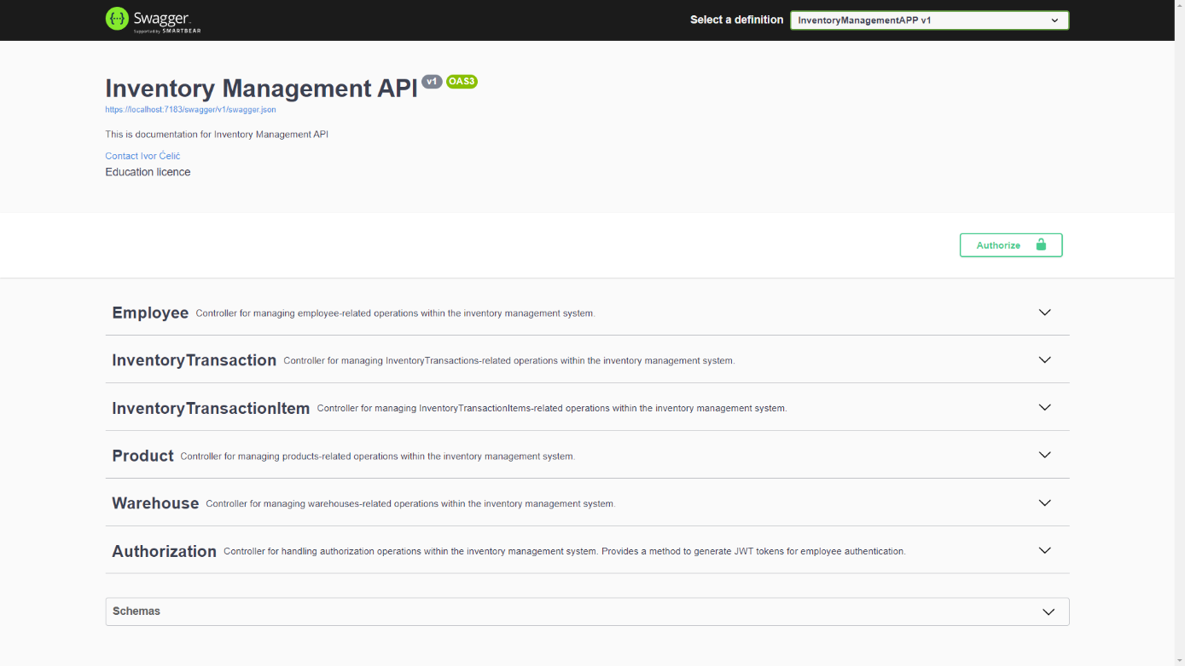

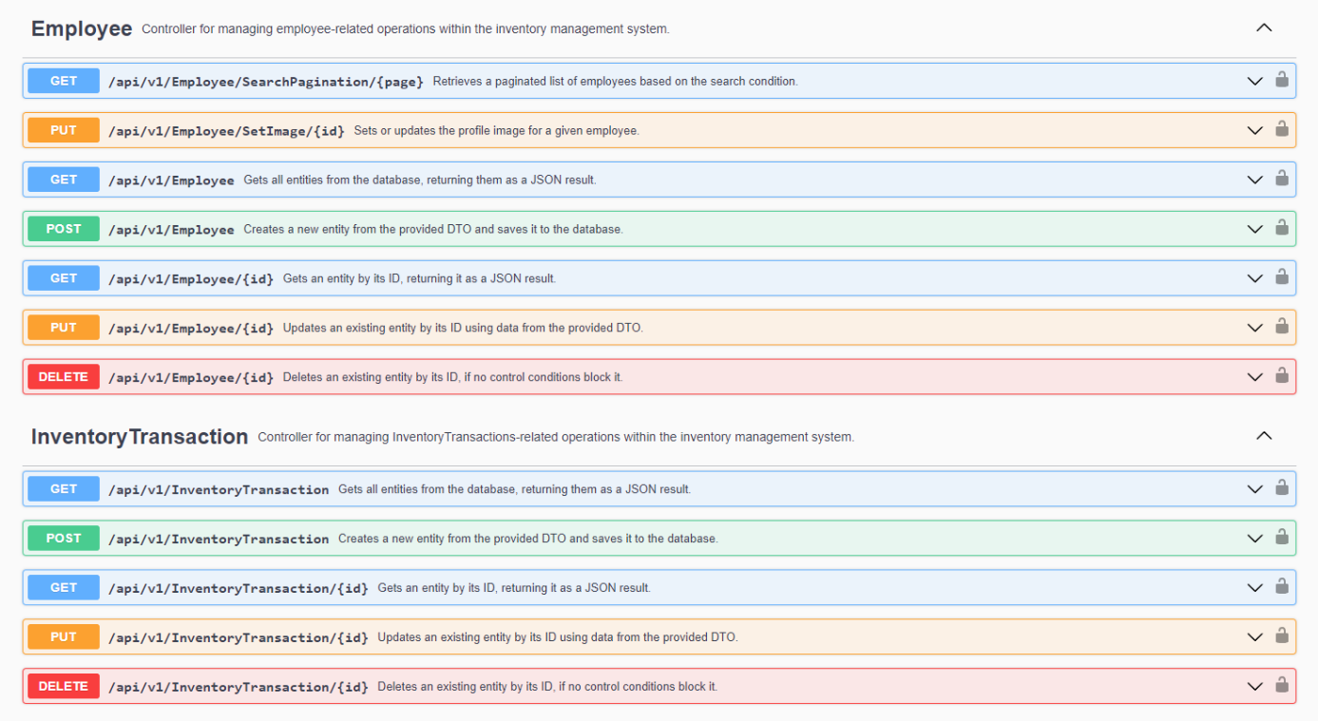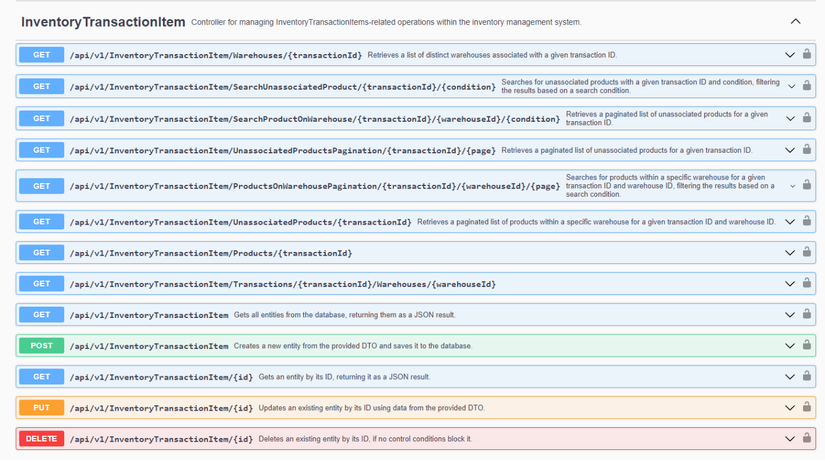

Slika na kojoj se prikazuje tekst, snimka zaslona, broj, paralelno

Opis je automatski generiran

# EMPLOYEE ( /api/v1/Employee/ )

# GET SearchPagination/{page} – ruta za dohvaćanje zaposlenika po stranici uz uvjet

# PUT SetImage/{id} – ruta za postavljanje slike zaposlenika

# GET – ruta za dohvaćanje svih zaposlenika

# POST – ruta za kreiranje zaposlenika

# GET {id} – ruta za dohvaćanje zaposlenika preko šifre

# PUT {id} – ruta za mijenjanje postojećeg zaposlenika preko šifre

# DELETE {id} – ruta za brisanje postojećeg zaposlenika preko šifre

# DJELATNIK ( /api/v1/InventoryTransaction/ )

# GET – ruta za dohvaćanje svih transakcija

# POST – ruta za kreiranje transakcije

# GET {id} – ruta za dohvaćanje transakcije preko šifre

# PUT {id} – ruta za mijenjanje postojeće transakcije preko šifre

# DELETE {id} – ruta za brisanje postojeće transakcije preko šifre

INVENTORYTRANSACTIONITEM ( /api/v1/InventoryTransactionItem/ )

* **GET** Warehouses/{transactionId} – ruta koja dohvaća sva postojeća skladišta na nekoj transakciji
* **GET** SearchUnassociatedProduct/{transactionId}/{condition} – ruta koja dohvaća sve proizvode koji se ne nalaze na nekoj transakciji uz uvjet pretraživanja
* **GET** SearchProductOnWarehouse/{transactionId}/{warehouseId}/{condition} – ruta koja dohvaća sve proizvode koji se nalaze na nekoj transakciji u nekom skladištu uz uvjet pretraživanja
* **GET** UnassociatedProductsPagination/{transactionId}/{page} – ruta koja dohvaća po nekoj stranici 8 proizvoda koji se ne nalaze na nekoj transakciji
* **GET** ProductsOnWarehousePagination/{transactionId}/{warehouseId}/{page} – ruta koja dohvaća po nekoj stranici 8 proizvoda koji se nalaze na nekoj transakciji u nekom skladištu
* **GET** UnassociatedProducts/{transactionId} – ruta koja dohvaća nepovezane proizvode na nekoj transakciji
* **GET** Products/{transactionId} – ruta koja dohvaća sve proizvode na nekoj transakciji
* **GET** Transactions/{transactionId}/{warehouseId} – ruta koja dohvaća sve proizvode na nekoj transakciji u nekom skladištu
* **GET** – ruta koja dohvaća sve InventoryTransactionItems iz baze
* **POST** – ruta koja kreira novi InventoryTransactionItem
* **GET** {id} – ruta koja dohvaća InventoryTransactionItem preko šifre
* **PUT** {id} – ruta koja mijenja postojeći InventoryTransactionItem preko šifre
* **DELETE** {id} – ruta za brisanje postojećeg InventoryTransactionItema preko šifre

# PRODUCT ( /api/v1/Product/ )

# GET SearchPagination/{page} – ruta za dohvaćanje proizvoda po stranici uz uvjet

# GET – ruta za dohvaćanje svih proizvoda

# POST – ruta za kreiranje proizvoda

# GET {id} – ruta za dohvaćanje proizvoda preko šifre

# PUT {id} – ruta za mijenjanje postojećeg proizvoda preko šifre

# DELETE {id} – ruta za brisanje postojećeg proizvoda preko šifre

# WAREHOUSE ( /api/v1/Warehouse/ )

# GET SearchPagination/{page} – ruta za dohvaćanje skladišta po stranici uz uvjet

# GET – ruta za dohvaćanje svih skladišta

# POST – ruta za kreiranje skladišta

# GET {id} – ruta za dohvaćanje skladišta preko šifre

# PUT {id} – ruta za mijenjanje postojećeg skladišta preko šifre

# DELETE {id} – ruta za brisanje postojećeg skladišta preko šifre

# Frontend (Vježba 3)

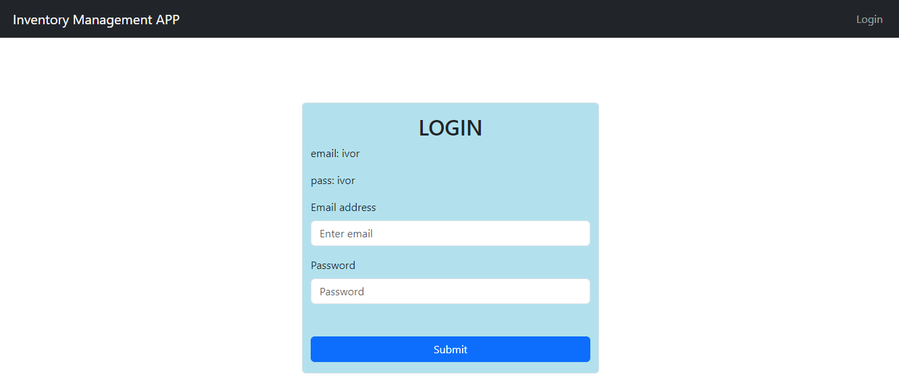

Ovdje radimo login kako bi mogli pristupiti aplikaciji

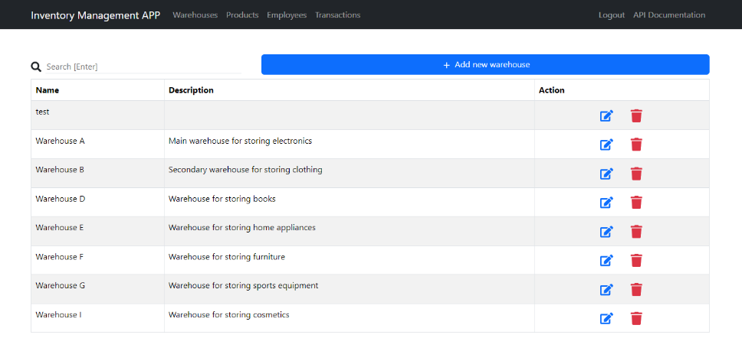

Ovdje imamo prikaz svih postojećih skladišta. Možemo dodati, izmijeniti postojeće ili obrisati skladište.

Možemo pretraživati skladište po imenu.  
Isto tako, ako nam broj skladišta prijeđe preko 8, onda se dodaje straničenje po kojemu se možemo šetati.

Slika na kojoj se prikazuje tekst, snimka zaslona, softver, broj

Opis je automatski generiran

Ovdje imamo prikaz svih postojećih proizvoda. Možemo dodati, izmijeniti postojeći ili obrisati proizvod.

Isto tako možemo pretraživati proizvod po imenu, te se šetati po stranicama.

Slika na kojoj se prikazuje tekst, snimka zaslona, softver, Ikona na računalu

Opis je automatski generiran  
Ovdje imamo prikaz svih postojećih zaposlenika. Možemo dodati, izmijeniti postojećeg ili obrisati zaposlenika.

Isto tako možemo pretraživati zaposlenike i šetati se po stranicama.

Slika na kojoj se prikazuje tekst, snimka zaslona, softver, Ikona na računalu

Opis je automatski generiran

Kod promjene zaposlenika možemo postaviti novu sliku zaposleniku.

Kod promjene transakcije, ovisnosti je li transakcija otvorena ili zatvorena, imamo dva različita prozora za prikaz.

Prikaz otvorene transakcije:

Slika na kojoj se prikazuje tekst, snimka zaslona, softver, Ikona na računalu

Opis je automatski generiran

U ovome prozoru, biramo skladište iz selecta na kojeg želimo dodavati proizvode te s lijeve strane nam se nalaze proizvodi koji još nisu uvršteni u tu transakciji, a s desne proizvodi koji se već nalaze na tom skladištu. Naravno, možemo dodati i brisati proizvod i preko tražilice i preko buttona pokraj svakog proizvoda.

Prikaz zatvorene transakcije:  
Slika na kojoj se prikazuje tekst, snimka zaslona, softver, broj

Opis je automatski generiran  
Ovdje imamo pregled transakcije, odnosno možemo se šetati po svakom skladištu i vidjeti koji su proizvodi unutra, ili na tabu „All“ pregledati sve postojeće proizvode unutar jedne transakcije.